**京汉新城社区委员会学习记录**

|  |  |  |  |
| --- | --- | --- | --- |
| **时间** | 2025年5月19日 | **地点** | 社区 |
| **主题** | 学习《党的十八大以来深入贯彻中央八项规定精神的成效和经验》 | | |
| **参加人员** | 社区党员及干部 | | |
| **主持人** | 李树程 | **记录人** | 苏哲 |
| **摘 要** | | | |
| 为深入贯彻落实党中央关于作风建设的重要部署，进一步提升社区党员干部的纪律意识和服务水平，2025年5月19日，京汉新城社区组织党员干部学习《党的十八大以来深入贯彻中央八项规定精神的成效和经验》（以下简称《成效和经验》）。  会上，社区副主任李树程强调，中央八项规定精神是新时代党员干部的行为准则和工作指南，深入学习贯彻其成效和经验，对于加强社区党风廉政建设、改进工作作风、提升服务群众能力具有重要意义。随后，汪洋带领大家共同研读了《党的十八大以来深入贯彻中央八项规定精神的成效和经验》中的重点内容，从多个方面详细阐述了党的十八大以来深入贯彻中央八项规定精神所取得的显著成效，包括党风政风明显改善、党群干群关系更加密切、社会风气持续向好等。同时，深入剖析了在落实八项规定过程中积累的宝贵经验，如坚持以上率下、示范带动，坚持固本培元、激浊扬清，坚持心系群众、情系百姓，坚持制度治党、依规治党，坚持动真碰硬、久久为功，坚持明确责任、压实责任等。  会后大家纷纷表示，在今后的日常社区管理与居民服务中，要始终秉持以人民为中心的理念，积极倾听群众诉求，为群众办实事、解难题，杜绝任何形式主义和官僚主义，以实际行动践行八项规定精神。 | | | |

图一 大家认真学习中

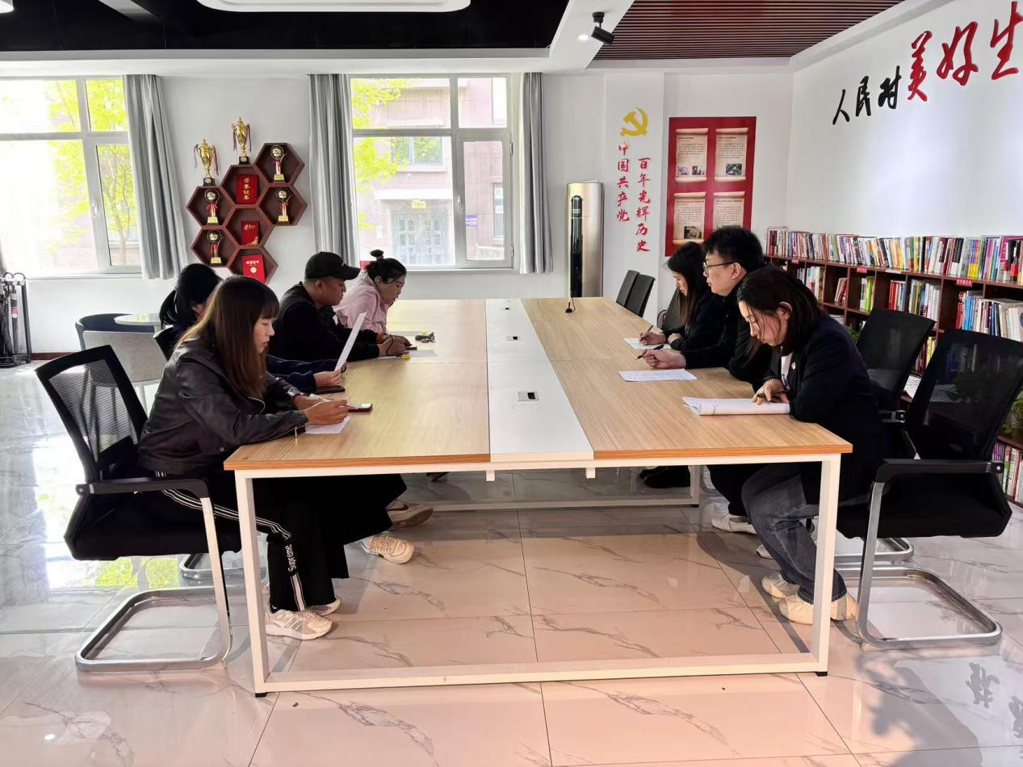

图二 大家认真学习中

